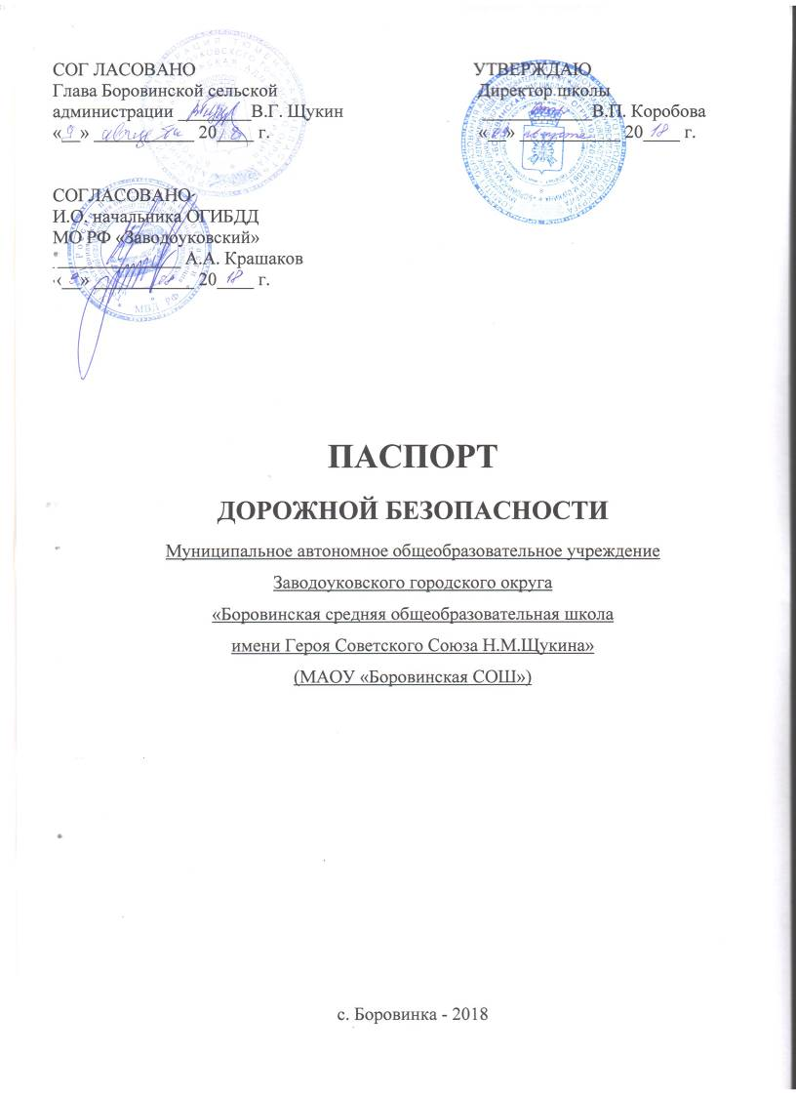
Общие сведения
Муниципальное автономное общеобразовательное учреждение
(Наименование ОУ)
Заводоуковского городского округа «Боровинская средняя общеобразовательная школа имени Героя Советского Союза Н.М. Щукина» (МАОУ «Боровинская СОШ»)
Тип ОУ общеобразовательная школа
Юридический адрес ОУ: 627122, Тюменская область, Заводоуковский район, село Боровинка, улица Ленина, 40 А
Фактический адрес ОУ: 627122, Тюменская область, Заводоуковский район, село Боровинка, улица Ленина 40 А
Руководители ОУ:
Директор (заведующий) Коробова Валентина Петровна 8 (34542)44540
(фамилия, имя, отчество) (телефон)
Заместитель директора
по учебной работе Малаева Кульбану Бураншиновна 8(34542)44542
(фамилия, имя, отчество) (телефон)
Заместитель директора
по воспитательной работе Петрова Елена Александровна 8(34542)44542
(фамилия, имя, отчество) (телефон)

Количество учащихся _____140______________________________________
Наличие уголка по БДД 2 этаж, рекреация
(если имеется, указать место расположения)
Наличие класса по БДД -___________________________________________
(если имеется, указать место расположения)
Наличие автогородка (площадки) по БДД _-____________________________
Наличие автобуса в ОУ _имеется____________________________________
Владелец автобуса МАОУ «Боровинская СОШ»
(ОУ, муниципальное образование и др.)
Время занятий в ОУ:
1-ая смена: 8:30 – 15:00
внеклассные занятия: 15:00 – 21:00

Телефоны оперативных служб:
МЧС 112
Скорая помощь 03
Полиция 02

Содержание
- План-схемы образовательной организации:
- План-схема расположения МАОУ «Боровинская СОШ».

2) Схема организации дорожного движения в непосредственной близости от образовательной организации.

3) Схема безопасного расположения остановки автобуса МАОУ «Боровинская СОШ» на территории образовательной организации.

4) Схема движения транспортных средств к местам разгрузки/погрузки и рекомендуемые пути передвижения детей по территории образовательной организации

- Информация об обеспечении безопасности перевозок детей специальным транспортным средством (автобусом).

  - общие сведения;
  - сведения о водителе автобуса;
  - организационно-техническое обеспечение;
  - сведения о владельце;
  - сведения об организации, осуществляющей перевозку детей специальным транспортным средством (автобусом);

  - сведения о ведении журнала инструктажа;

  - результаты проведения проверок территории МАОУ «Боровинская СОШ», подъездных путей и пешеходных переходов;

8) сведения о дорожно- транспортных происшествиях с пострадавшими детьми МАОУ «Боровинская СОШ» в 2017-2018 учебном году

1. План-схема расположения МАОУ «Боровинская СОШ»

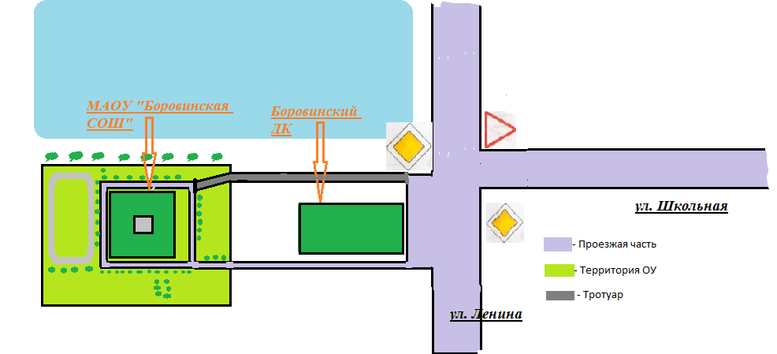

- Схема организации дорожного движения в непосредственной близости от образовательной организации

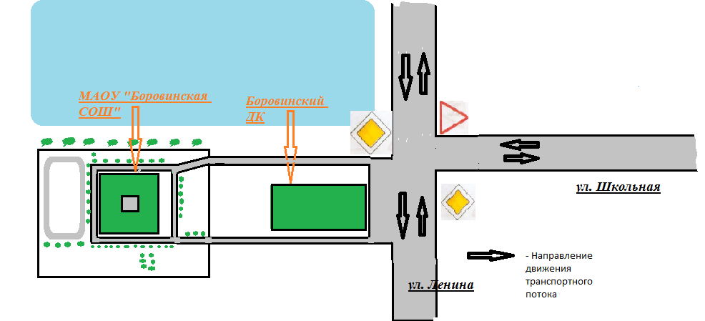

- Схема безопасного расположения остановки автобуса
МАОУ «Боровинская СОШ»
на территории образовательной организации

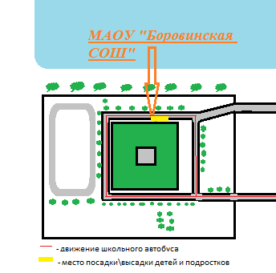

4. Схема путей движения транспортных средств к местам разгрузки/погрузки и рекомендуемые пути передвижения детей по территории образовательной организации

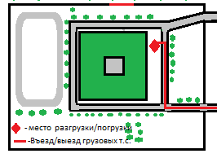

I. Информация об обеспечении безопасности перевозок детей специальным транспортным средством (автобусом)

1. Общие сведения

Марка ПАЗ_____________________________________________________
Модель 32053 -70______________________________________________
Государственный регистрационный знак Т 375 РК 72
Соответствие конструкции требованиям, предъявляемым к школьным автобусам
соответствует____________________________________________________

2. Сведения о водителе автобуса

Фамилия, имя, отчество | Принят на работу | Стаж в категории  D | Дата предсто- ящего мед. осмотра | Период проведения стажировки | Повышение квалификации | Допущен- ные нару- шения ПДД
Иванов Сергей Иванович | ООО «Альянс»,  02.10.2017 | 3 года  из последних 3-х лет | октябрь  2018 г. | октябрь  2017 г. | 14.02.2018  (контролёр технического  состояния) | нет

3. Организационно-техническое обеспечение

1) Лицо, ответственное, за обеспечение безопасности дорожного движения: Майер Роман Яковлевич назначено 02.10.2017, прошло аттестацию.

2) Организация проведения предрейсового медицинского осмотра водителя:
Осуществляет Фрицлер Наталья Николаевна__________________________
(Ф.И.О. специалиста)
на основании договора ООО «Альянс» с ГБУЗ Тюменской области «Областная больница № 12» от 09.01.2018 № 88 ПО -2018

3) Организация проведения предрейсового технического осмотра транспортного средства:
осуществляет контролёр технического состояния Иванов Сергей Иванович (удостоверение № 0013020 от 14.02.2018)
(Ф.И.О. специалиста)
на основании трудового договора с ООО «Альянс»
действительного до 31.12.2018

4) Дата очередного технического осмотра сентябрь 2018________________
5) Место стоянки автобуса в нерабочее время гараж ООО «Жилсервис»
меры, исключающие несанкционированное использование _____________
________________________________________________________________
________________________________________________________________

4. Сведения о владельце

Юридический адрес владельца: 627122, Тюменская область, Заводоуковский район, село Боровинка, улица Ленина, 40 А
Фактический адрес владельца: 627122, Тюменская область, Заводоуковский район, село Боровинка, улица Ленина, 40 А
Телефон ответственного лица 8 (34542)44540

5. Сведения об организации, осуществляющей перевозку детей специальным транспортным средством (автобусом)
Услуги по перевозке учащихся осуществляются ООО «Альянс» на основании договора об оказании транспортных услуг от 09.01.2018 № 02.
Телефон: 89923024191
6. Сведения о ведении журнала инструктажа
Ведётся ООО «Альянс»
7. Результаты проведения проверок территории МАОУ «Боровинская СОШ», подъездных путей и пешеходных переходов
Дата  проведения  проверки | Выявленные недостатки | Принятые меры | Отметка  об устранении
09.08.2018 | Подъездные пути требуют ремонта (выбоины, ямы)
09.08.2018 | Требуется обновить разметку

8. Сведения о дорожно- транспортных происшествиях с пострадавшими детьми МАОУ «Боровинская СОШ» в 2017-2018 учебном году
Дата | Время | Место ДТП | Причина ДТП | Сопутствующие  дорожные условия | Последствия  ДТП | Принятые  меры
- | - | - | - | - | - | -

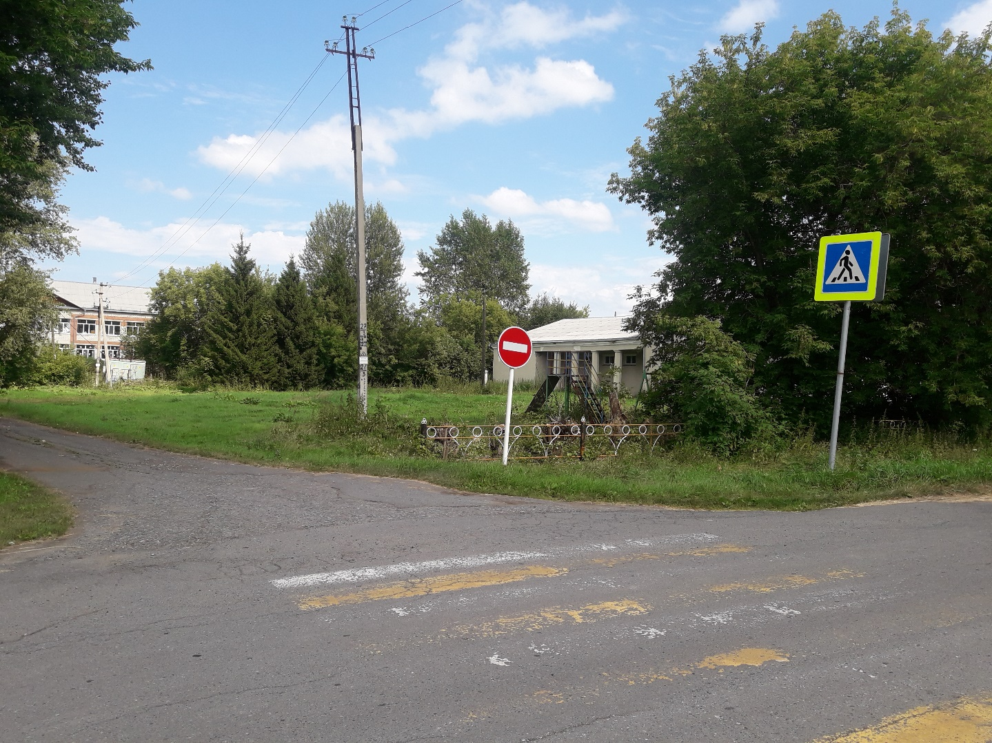
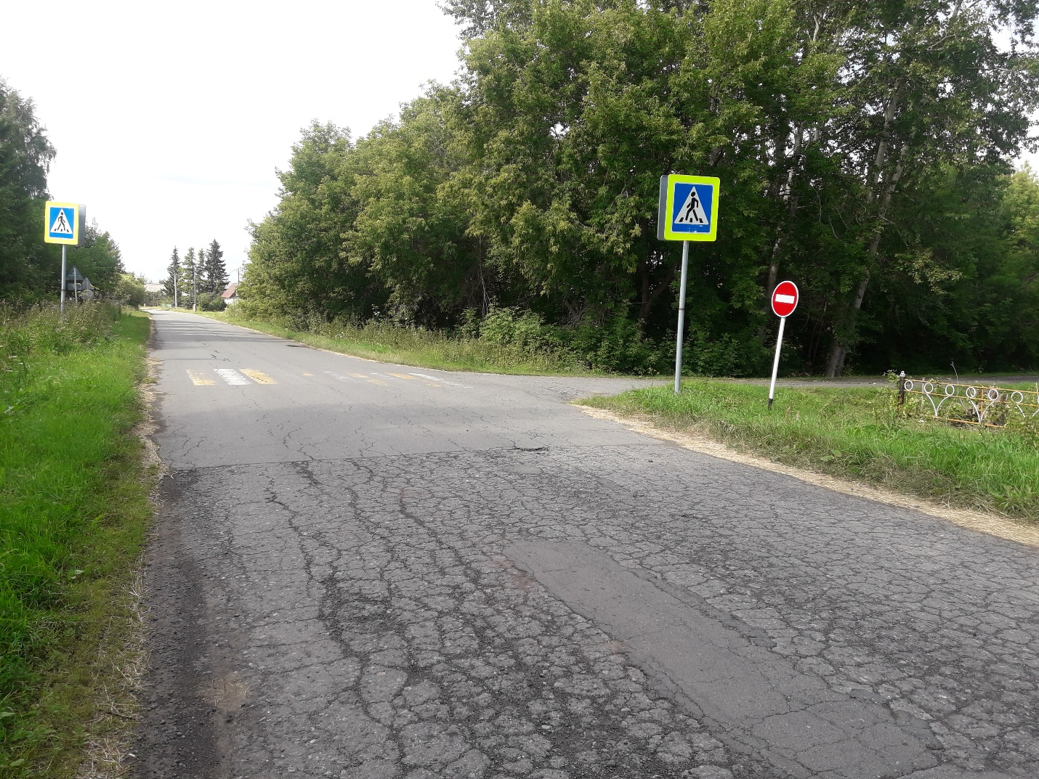

улица Ленина, пешеходный переход

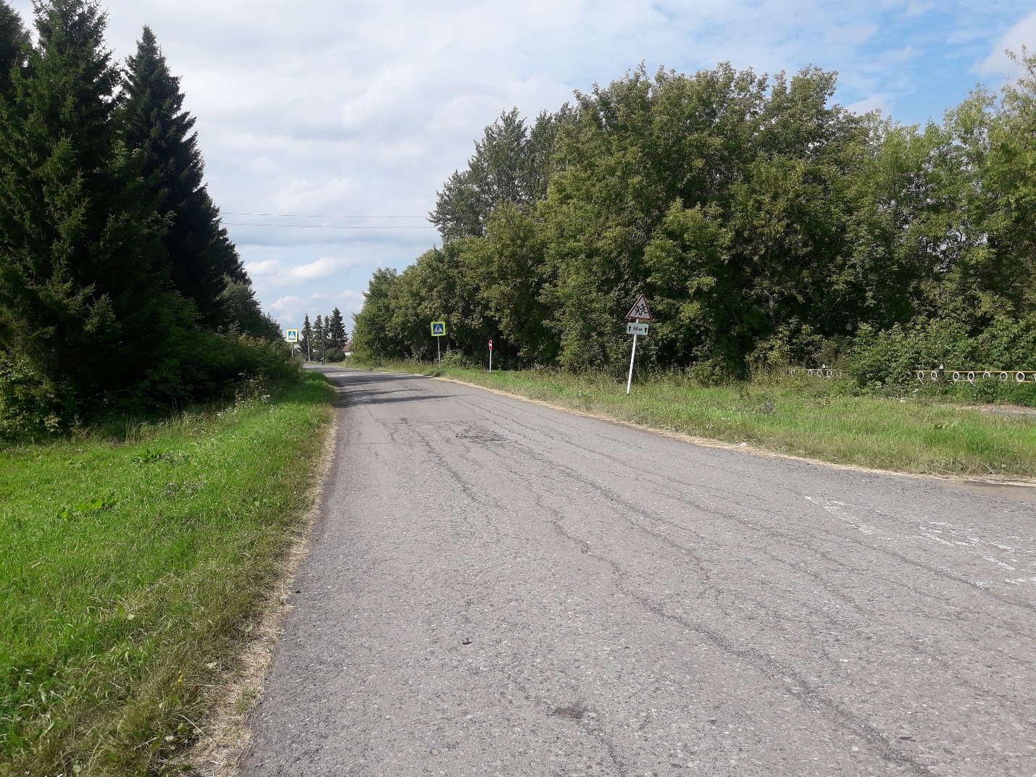

улица Ленина, разметка

